história – a cultura do café
A partir de 1840, com a coroação do imperador Pedro II, iniciou-se um período mais estável na política brasileira. As rebeliões nas províncias foram controladas e a Monarquia firmou-se como um regime que garantia a unidade territorial do Brasil.
A estabilidade política e econômica do Império coincidiu com a expansão do café. Na primeira década do século XIX, a cultura do café já se desenvolvia no litoral do Rio de Janeiro (Parati e Angra dos Reis), mas foi no Vale do Paraíba, região situada entre Rio de Janeiro e São Paulo, que o cultivo do café prosperou por causa da qualidade do solo e do clima adequado.
O café passou a ser o principal produto de exportação do Brasil. Encontrava grande aceitação no mercado europeu e não tinha concorrentes internacionais. No entanto, a economia cafeeira não modificou as relações sociais herdadas no período colonial. A monocultura do café mantinha o sistema da grande propriedade aliada ao trabalho escravo e a produção direcionada ao mercado externo.
Expansão da cultura do café no Segundo Reinado, século XIX
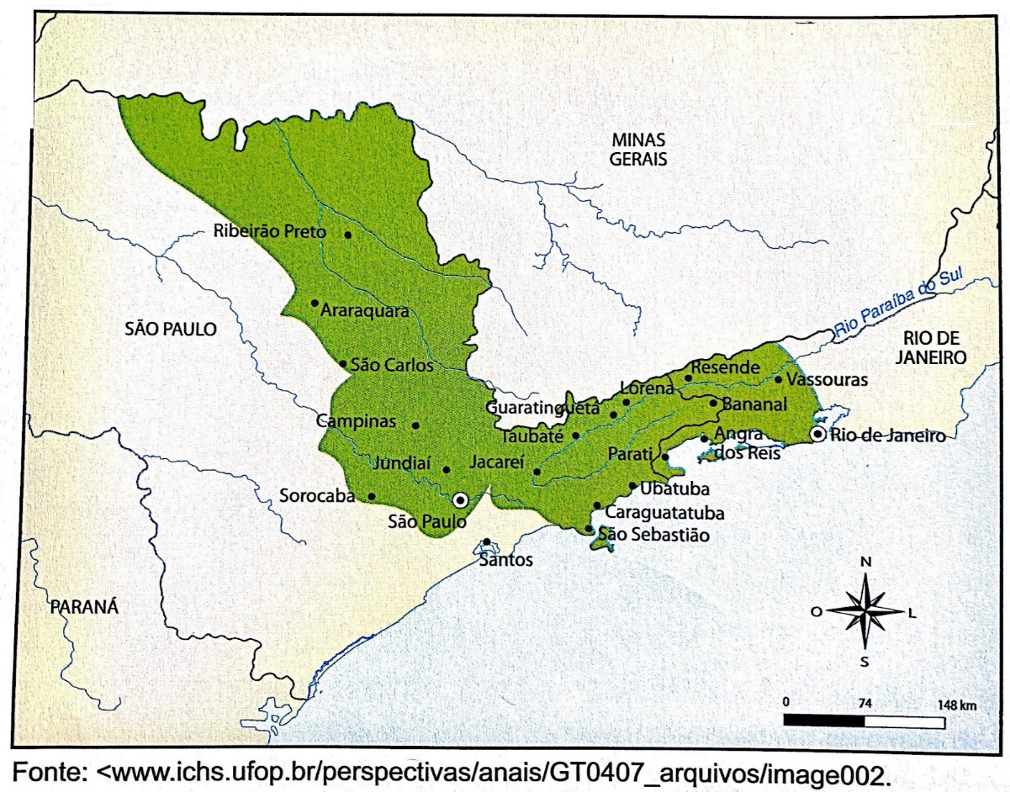

A extinção do tráfico de escravos
Em 1850, a Lei Eusébio de Queirós interrompeu o tráfico negreiro, que durante mais de três séculos sustentara a economia do país. Havia muito tempo o Brasil sofria fortes pressões externas, sobretudo da Inglaterra, para que extinguisse o tráfico de escravos. Internamente, havia também muita pressão e resistência dos próprios escravos, com fugas e rebeliões, e de setores da sociedade que defendiam o regime de trabalho livre, feito por mão-de-obra-imigrante.
A partir desse momento cessou a entrada de escravos no país, embora o tráfico interno continuasse a existir, acobertado pelo governo. Com a abolição do tráfico, o dinheiro investido nesse comércio ficou livre para ser reinvestido em outros setores econômicos, o que fortaleceu o mercado interno e diversificou a economia do país.

- Preencha a ficha sobre a cultura do café.

Áreas onde a cultura do café se expandiu:
Características da cultura do café no Segundo Reinado:
Destino do café produzido:

- A Lei Eusébio de Queirós proibiu o tráfico negreiro a partir de 1850. Que fatores contribuíram para que isso acontecesse?
____________________________________________________________________________________________________________________________________________________________________________________________________________________________________________________________________________________

- Na população escrava da fazenda, durante muito tempo os homens foram mais numerosos que as mulheres. Quando os escravos começaram a ficar raros, devido à proibição do tráfico, as mulheres passaram a ser mais procuradas. O que, na sua opinião, justifica essa mudança?
____________________________________________________________________________________________________________________________________________________________________________________________________________________________________________________________________________________

